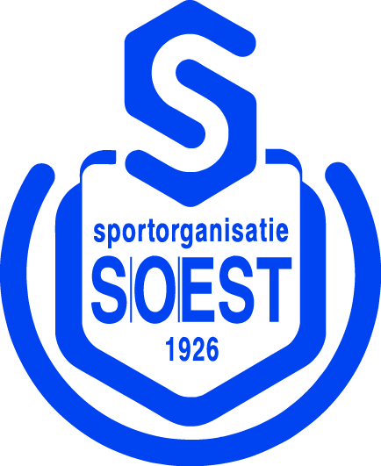
SO Soest zoekt hoofdtrainer Dames (3e klasse, zondag)
SO Soest is de grootste voetbalclub van SO Soest met een florerende meisjes- en damesafdeling. De afgelopen jaren zijn wij in ledenaantal bij de meisjes en dames behoorlijk gestegen en het plan is om te blijven groeien. Om hier structuur in te blijven waarborgen is SO Soest op zoek naar een nieuwe hoofdtrainer voor de dames die op zondag spelen.
Korte functieomschrijving:
- Verantwoordelijk voor voorbereiden en verzorgen van twee trainingen per week.
- Verantwoordelijk voor begeleiden en coachen van dames 1 op zondag.
- Verantwoordelijk voor goede en open communicatie naar speelsters, overige staf en bestuur.
- Bekijkt trainingen en begeleidt trainer van dames 2, werkt hier ook nauw mee samen.
- Heeft periodiek overleg met gehele trainersstaf dames en met bestuurslid.
- Heeft aandacht voor de jeugdelftallen, MO19 en MO17.
- Heeft regelmatig individuele gesprekken met speelsters over voortgang

SO Soest heeft de volgende functie-eisen:
- Hij / Zij heeft affiniteit met damesvoetbal.
- Hij / Zij heeft meerdere jaren ervaring met damesvoetbal.
- Hij / Zij is technisch en tactisch onderlegd.
- Hij / Zij heeft een duidelijke gezagsverhouding, maar heeft ook een sociaal karakter.
- Hij / Zij legt verbanden tussen trainingen en wedstrijden.
- Hij / Zij is communicatief vaardig.
- Hij / Zij is betrokken bij de vereniging en respecteert en ontwikkeld het beleid op het gebied van damesvoetbal.
- Hij / Zij heeft discipline en normen en waarden staan hoog in het vaandel.

SO Soest zal om een VOG verklaring vragen.
Mocht u interesse hebben in bovenstaande functie dan kunt u een e-mail met CV en motivatie sturen naar michiel.heijmans@so-soest.nl

Namens het bestuur,

Michiel Heijmans
Bestuurslid breedtesport

